УТВЕРЖДАЮ
Директор МОУ гимназии №16 «Интерес»
_____________ И.В.Снегирева
 | Предмет |  | Химия
 | Класс |  | 8 класс
 | Период |  | 1 триместр
 | Учебный год |  | Разработано в 2020-2021 уч.году
Тема |  | Основные вопросы |  | Ответы
Первоначальные химические понятия |  | Вещество |  | То, из чего состоят физические тела
 |  | Свойства веществ |  | Признаки, которые характеризуют каждое конкретное вещество
 |  | Физические свойства |  | Свойства, присущие конкретному веществу (температура плавления, температура кипения, плотность и пр.)
 |  | Нормальные условия |  | Температура 0⁰С и давление 101 325 кПа (760 мм рт.ст.)
 |  | Испарение |  | Переход вещества из жидкого состояния в газообразное
 |  | Кристаллизация |  | Переход вещества из жидкого в твердое состояние
 |  | Выпаривание |  | Удаление жидкости из раствора путем нагревания
 |  | Фильтрование |  | Отделение твердых нерастворимых частиц от жидкостей
 |  | Гетерогенные смеси |  | Смеси, в которых невооруженным взглядом можно увидеть компоненты смеси
 |  | Гомогенные смеси |  | Смеси, в которых невозможно увидеть компоненты смеси даже под микроскопом
 |  | Простые вещества |  | Вещества, которые образованы атомами одного химического элемента
 |  | Сложные вещества |  | Вещества, состоящие из атомов нескольких химических элементов
 |  | Аллотропия |  | Способность одного химического элемента образовывать несколько простых веществ
 |  | Атом |  | Мельчайшая частица вещества
 |  | Ионы |  | Положительно или отрицательно заряженные частицы, которые образованы из атомов или групп атомов.
 |  | Период |  | Горизонтальная строка химических элементов, последовательность атомов по возрастанию атомной массы
 |  | Большие периоды |  | 4-6, 7 периоды, состоят из 18- 32 и более химических элементов
 |  | Малые периоды |  | 1-3, состоят из 2-8 химических элементов
 |  | Группа |  | Вертикальный столбец химических элементов, сходных по свойствам
 |  | А-группа, главная |  | Состоит их химических элементов и больших, и малых периодов
 |  | Б-группа, побочная |  | Состоит их химических элементов только больших периодов
 |  | Химическая формула |  | Обозначает состав вещества с помощью символов химических элементов и индексов
 |  | Индекс |  | Цифра в формуле, показывающая число атомов в молекуле
 |  | Коэффициент |  | Цифра, стоящая перед формулой вещества, показывающая число молекул
 |  | Массовая доля элемента |  | 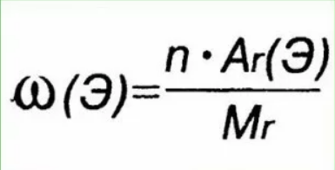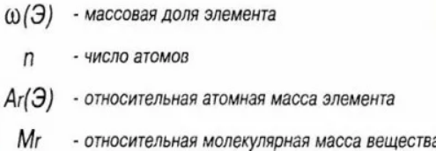
 |  | Валентность |  | Свойство атомов одного химического элемента соединяться со строго определенным числом атомов другого химического элемента.
 |  | Постоянная валентность |  | Одновалентные химические элементы: H F Li Na K  Двухвалентные химические элементы: O Mg Ca  Трехвалентны химические элементы: Al
 |  | Закон постоянства состава веществ |  | Независимо от способа получения вещества его состав остается постоянным
 |  | Реагент |  | Вещество, вступившее в реакцию
 |  | Продукт реакции |  | Вещество, которое образовалось в результате взаимодействия веществ
 |  | Химическая реакция |  | Это явление, при котором одни вещества превращаются в другие с новыми свойствами
 |  | Реакция горения |  | Химическая реакция, сопровождающаяся выделением тепла и света
 |  | Экзотермические реакции |  | Химические реакции, протекающие с выделением теплоты
 |  | Эндотермические реакции |  | Химические реакции, протекающие с поглощением теплоты
 |  | Закон сохранения массы веществ |  | Масса веществ, вступивших в химическую реакцию (реагентов), равна массе веществ, получившихся в результате её (продуктов реакции).
 |  | Химическое уравнение |  | Условная запись химической реакции с помощью химических формул и математических знаков

